Beste ((naam)),

Bedankt dat u even de tijd neemt om onderstaande informatie te lezen.
Van 15 maart tot 30 april 2022 kunnen de medewerkers van ((dienst)) in ((gemeente)) gegevens aanleveren aan de lokale vrijetijdsmonitor. Deze monitor ondersteunt de lokale vrijetijdsdiensten met data die hen helpen om beleidsbeslissingen te onderbouwen over cultuur, jeugd en sport.
De lokale vrijetijdsmonitor verzamelt via verschillende authentieke bronnen zoveel mogelijk relevante vrijetijdsdata op één centraal rapporteringsplatform. Dit kan uw bestuur helpen om nieuwe inzichten te verwerven over het eigen vrijetijdsgebeuren, om bestaande inzichten te verrijken of om deze met data te onderbouwen.
Dat centrale rapporteringsplatform wordt tegen oktober 2022 volledig geüpdatet, maar daarvoor dient de monitor eerst nog specifieke data van uw gemeente te ontvangen. Dat kan met een registratietool.
De steden en gemeenten zijn immers dé authentieke bron voor informatie over het eigen vrijetijdsbeleid.
De registratietool gaat open op 15 maart. In afwachting daarvan, klik op deze link voor een overzicht van de vragen, hun bijbehorende definities en de antwoordmogelijkheden. Dit geeft uw administratie alvast een idee van de omvang en welke vragen de monitor stelt. Op de dag van de lancering van de registratietool ontvangt u nog een handleiding. Die zal u gidsen langs de verschillende webpagina’s waarmee de lokale vrijetijdsmonitor data bevraagt.

HOE BEREIDT U ZICH VOOR OP DE BEVRAGING?

De lokale vrijetijdsmonitor is een omvangrijk project dat breed gedragen wordt door het Vlaamse en lokale politieke niveau, alsook door de verschillende deelbeleidssectoren binnen cultuur, jeugd, en sport. Daar komt bij dat een groter aandeel van de gemeentebesturen in transitie zijn naar een transversale dienst vrije tijd. De monitor werkt daarom met zoveel mogelijk, hybride concepten. Omdat uw administratie zich mogelijks ook verspreidt over meer dan één autonome vrijetijdsdienst, helpen we u graag met de organisatie van de deelname aan de bevraging in drie stappen.

1. CONTACTEER DE COÖRDINATOREN VAN DE CULTUUR-, JEUGD-, SPORT EN VRIJETIJDSDIENST

U dient voor deze bevraging samen te werken met de medewerkers van de diverse gemeentediensten in de beleidsvelden cultuur, jeugd en sport. Beleg indien mogelijk een kort werkoverleg. Als cultuurbeleidsmedewerker zult u ook de bibliothecaris van de bib moeten betrekken, en de directeur van de cultuurhuizen in uw gemeente.

2. BEPAAL WIE VAN DE VERSCHILLENDE DIENSTEN EEN SPECIFIEKE ROL OPNEEMT

De registratietool geeft toegang aan drie gebruikersrollen. Samen met uw collega’s gaat u na wie een bepaalde rol opneemt. Er zijn twee primaire rollen: (1) een invoerder, en (2) een coördinator. De rol van invoerder kan aan meerdere personen worden toegewezen. De rol van coördinator beperkt zich tot maximum drie. Uzelf kunt slechts één rol opnemen.
Een invoerder is een lokaal cultuur-, jeugd-, sport-, of vrijetijdsambtenaar. Hij of zij voert data in de daarvoor bestemde velden van de registratietool in. Er zijn acht rubrieken met onderling een verschillende aantal thema’s waarvoor de invoerder de ingevoerde data opslaat. De data kunnen eens opgeslagen nog steeds aangepast worden. Meer informatie leest u later in de handleiding.
Een coördinator is een lokaal cultuur-, jeugd-, sport-, of vrijetijdsambtenaar, of het afdelingshoofd, of de directeur van de gemeentelijke vrijetijdsdienst. Hij of zij controleert de data die door de invoerders werden ingevoerd. Vervolgens bevestigt hij of zij de data. Eens bevestigd kunnen de data niet meer worden aangepast, tenzij u een tegenbericht krijgt van het projectteam van de lokale vrijetijdsmonitor. Meer informatie leest u later in de handleiding.

Naast deze twee rollen, voorziet de monitor nog een derde, secundaire rol; de rol van raadpleger. Die is er bijv. voor de gemeentesecretaris, de schepen, of een andere betrokkene, zoals de bibliothecaris of de directeur van een cultuurhuis. Iemand met de rol van raadpleger kan noch data invoeren, noch data bevestigen. Hij of zij kan de invoer vanuit die rol wel mee opvolgen in de registratietool.
3. CONTACTEER DE BEHEERDER VAN HET VO-GEBRUIKERSBEHEER IN UW GEMEENTE

De registratietool is een afgeschermde applicatie van de Vlaamse overheid waar de eindgebruiker inlogt met een digitale sleutel, bijv. eID, token of een toepassing zoals ItsMe. Dat is nodig om op een veilige manier data te kunnen invoeren.
Een digitale sleutel verkrijgt u op basis van uw rijksregisternummer. De lokale vrijetijdsmonitor onthoudt dat nummer zelf niet. Het laat de eindgebruiker slechts toe om via het toegangs- en gebruikersbeheer van de Vlaamse overheid (VO-gebruikersbeheer) een beveiligde toegang en specifieke rechten te verkrijgen.

Enkel de beheerder van het VO-gebruikersbeheer in uw gemeente kan een bepaalde gebruikersrol aan u toekennen. Eens uw team heeft beslist wie welke rol zal opnemen, dan contacteert u de beheerder. Laat elke betrokken medewerker zijn of haar rijksregisternummer aan hem bezorgen, samen met diens gewenste rol in de registratietool. Men krijgt pas toegang tot de registratietool van zodra de lokale beheerder dit specifieke recht heeft toegekend.
Een beheerder van uw gemeente kunt u bereiken via de volgende e-mailadressen:
1. ((naam)), 2. ((naam)), en 3. ((naam)).
De link naar de registratietool wordt op 15 maart 2022 geactiveerd.
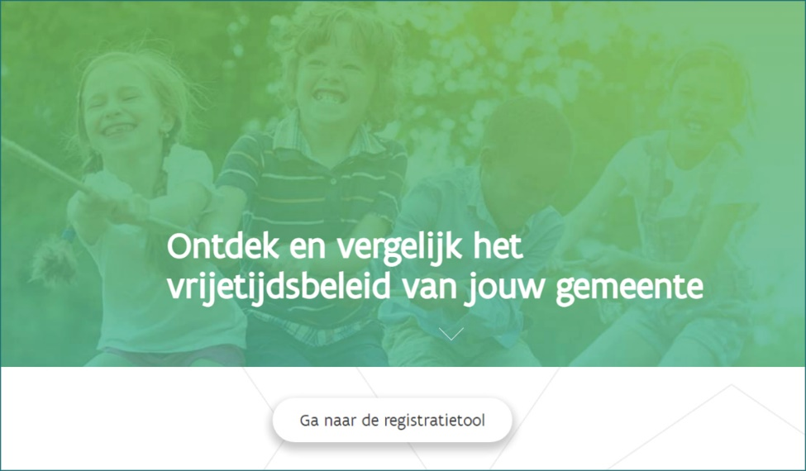
Wenst u alvast meer informatie, klik dan op onderstaande link of ga naar vlaanderen.be/vrijetijdsmonitor

Vragen?

Contacteer een medewerker van de lokale vrijetijdsmonitor op T 02 553 42 26 of via vrijetijdsmonitor@vlaanderen.be

Vriendelijke groet,
Lara Grieten
projectcoördinator van de lokale vrijetijdsmonitor
Vlaamse overheid
DEPARTEMENT CULTUUR, JEUGD EN MEDIA
Arenbergstraat 9, 1000 Brussel

